MOÇÃO Nº 556/2019

Manifesta apelo ao Poder Executivo Municipal, para realizar em caráter de URGÊNCIA serviços de poda de diversas árvores localizada na extensão da Rua Jose Flavio Batagim, pois está pegando na fiação, no Bairro Cruzeiro do Sul, neste município.
Senhor Presidente,
Senhores Vereadores,

CONSIDERANDO que, este vereador foi procurado pelos moradores residentes do Bairro Cruzeiro do Sul, reivindicando os serviços de poda de diversas árvores em toda extensão da referida Rua José Flavio Batagim.

CONSIDERANDO que o pedido se deve ao fato de que as árvores ali plantadas são de grande porte e seus galhos estão atingindo a fiação, correndo risco de caírem em cima dos fios, o que pode vir ocasionar acidentes e a causar danos irreversíveis;

CONSIDERANDO ainda que, por estar altas e época de ventos fortes a possibilidade de quebrar e muito grande, sendo que uma já está pendurada na afiação, podendo causar transtorno aos munícipes daquele bairro, com falta de energia; como mostra as fotos a baixo.

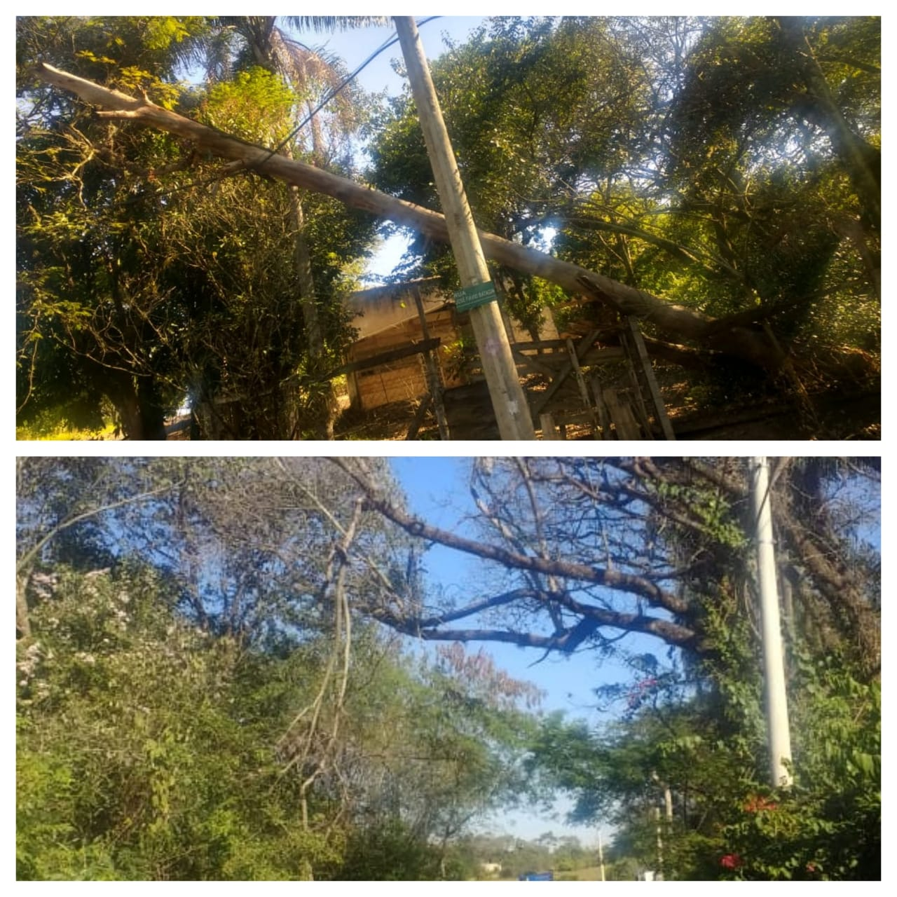

Ante o exposto e nos termos do Capítulo IV do Título V do Regimento Interno desta Casa de Leis, a CÂMARA MUNICIPAL DE SANTA BÁRBARA D’OESTE, ESTADO DE SÃO PAULO, apela ao Excelentíssimo Senhor Prefeito Municipal, Denis Andia, e ao Setor Competente, para realizar em caráter de urgência serviços de poda de diversas árvores localizada na extensão da Rua José Flavio Batagim no bairro Cruzeiro do Sul, neste município.

Plenário “Dr. Tancredo Neves”, em 10 de julho de 2019.

JESUS VENDEDOR

-Vereador-

